Câu **1**: [TH]

Sắp xếp các mệnh giá tiền sau theo thứ tự **giảm dần**.

1000 đồng.

500 đồng.

200 đồng.

100 đồng.

Lời giải:

**Bước 1:**

**Lý thuyết:**  
- Tiền Việt Nam.  
- Cộng các số có ba chữ số trong phạm vi 1000.  
  
Ta có: 100 < 200 < 500 < 1000.  
Do đó, thứ tự sắp xếp đúng là: 1000 đồng, 500 đồng, 200 đồng, 100 đồng.  
**Đáp án:**  
1000 đồng.  
500 đồng.  
200 đồng.  
100 đồng.

Câu **2**: [TH]

Điền số thích hợp vào chỗ trống.  
Bạn Vũ vào cửa hàng mua một cái kẹo hết 500 đồng và một cái bánh hết 300 đồng. Hỏi bạn Vũ mua hết bao nhiêu tiền?  
Trả lời: Vũ mua hết số tiền là [[800]] đồng.

Lời giải:

**Bước 1:**

**Lý thuyết:**  
- Tiền Việt Nam.  
- Cộng các số có ba chữ số trong phạm vi 1000.  
  
Bạn Vũ mua hết số tiền là:  
500 + 300 = 800 (đồng)  
**Đáp án:**800

Câu **3**: [TH]

Điền số thích hợp vào ô trống.  
Tìm x biết: x đồng + 300 đồng = 900 đồng.  
Trả lời : x = [[600]].

Lời giải:

**Bước 1:**

**Lý thuyết:**  
- Tiền Việt Nam.  
- Cộng các số có ba chữ số trong phạm vi 1000.  
  
x đồng + 300 đồng = 900 đồng.  
x đồng = 900 đồng − 300 đồng  
x đồng = 600 đồng.  
Vậy x = 600.  
**Đáp án:**600.

Câu **4**: [TH]

Điền số thích hợp vào ô trống.  
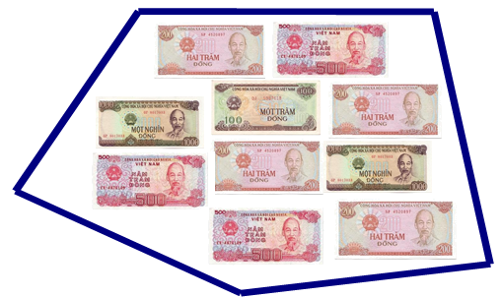  
Trong hình trên, tổng giá trị của các tờ hai trăm đồng là [[800]] đồng.

Lời giải:

**Bước 1:**

**Lý thuyết:**  
- Tiền Việt Nam.  
- Cộng các số có ba chữ số trong phạm vi 1000.  
  
Trong hình trên, có 4 tờ tiền mệnh giá hai trăm đồng.  
Vậy tổng giá trị của các tờ mười nghìn đồng là:  
200 + 200 + 200 + 200 = 400 + 200 + 200 = 600 + 200 = 800 (đồng)  
**Đáp án:**800

Câu **5**: [TH]

Chọn đáp án đúng.  
An có 400 đồng, hỏi An không thể mua được đồ vật nào trong các hình dưới đây?  
  
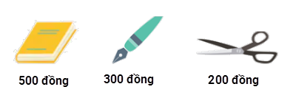

A. Quyển vở.

B. Chiếc bút. C. Cái kéo.

Lời giải:

**Bước 1:**

**Lý thuyết:**  
- Tiền Việt Nam.  
- Cộng các số có ba chữ số trong phạm vi 1000.  
  
An có 400 đồng, quyển vở có giá 500 đồng, chiếc bút có giá 300 đồng, cái kéo có giá 200 đồng.  
Vì giá tiền của quyển vở nhiều hơn số tiền mà bạn An có, nên bạn An không mua được quyển vở.  
**Đáp án:**Quyển vở.

Câu **6**: [TH]

Chọn đáp án đúng.  
img_question  
Dấu thích hợp điền vào chỗ trống là

A. <

B. > C. =

Lời giải:

**Bước 1:**

**Lý thuyết:**  
- Tiền Việt Nam.  
- Cộng các số có ba chữ số trong phạm vi 1000.  
  
Ta có: 500 đồng + 200 đồng = 700 đồng.  
Vì 700 < 1000 nên 500 đồng + 200 đồng < 1000 đồng.  
**Đáp án:**  
<

Câu **7**: [TH]

Chọn đáp án đúng.  
Trong ví của bạn An có ba tờ tiền: 500 đồng, 100 đồng và 200 đồng. Hỏi bạn An có bao nhiêu tiền trong ví?

A. 800 đồng.

B. 700 đồng. C. 600 đồng. D. 900 đồng.

Lời giải:

**Bước 1:**

**Lý thuyết:**  
- Tiền Việt Nam.  
- Cộng các số có ba chữ số trong phạm vi 1000.  
  
Trong ví của bạn An có số tiền là:  
500 + 100 + 200 = 600 + 200 = 800 (đồng)  
**Đáp án:**  
800 đồng.

Câu **8**: [TH]

Bạn hãy sắp xếp từ trên xuống dưới các tờ tiền sau theo thứ tự mệnh giá của các tờ tiền giảm dần.

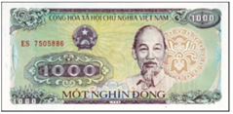

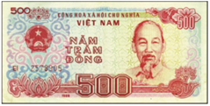

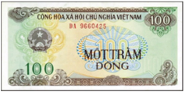

Lời giải:

**Bước 1:**

**Lý thuyết:**  
Giới thiệu về tiền Việt Nam.  
  
Ta thấy các đáp án gồm các tờ tiền mệnh giá: 1000 đồng, 500 đồng, 100 đồng.  
Vì 1000 > 500 > 100 nên 1000 đồng > 500 đồng > 100 đồng.  
**Vậy thứ tự sắp xếp đúng là:**  
  
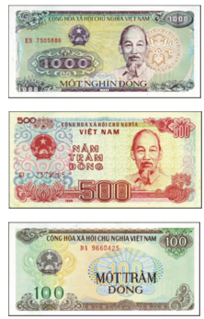

Câu **9**: [TH]

Bạn hãy chọn đáp án đúng.  
Cho hình dưới đây:  
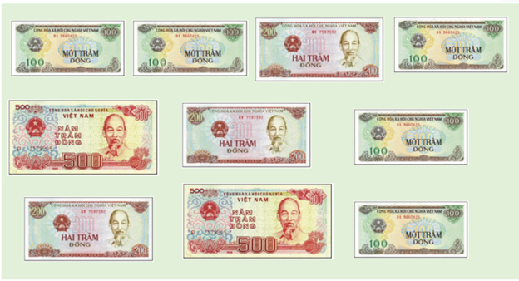  
Bảng nào dưới đây nêu đúng số lượng của các tờ tiền trong hình trên?

A.

B. C.

Lời giải:

**Bước 1:**

**Lý thuyết:**  
Giới thiệu về tiền Việt Nam.  
  
Hình trên có 5 tờ tiền 100 đồng, 3 tờ tiền 200 đồng và 2 tờ tiền 500 đồng.  
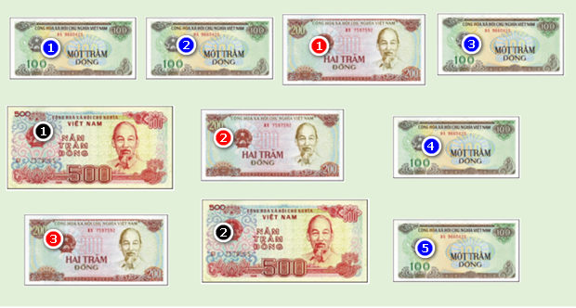  
**Đáp án:**  
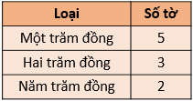

Câu **10**: [TH]

Bạn hãy chọn **tất cả**đáp án đúng.  
Minh và Vân tiết kiệm được các tờ tiền như sau:  
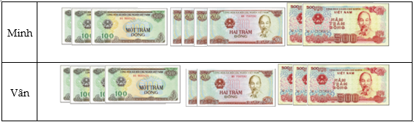  
Khẳng định nào dưới đây đúng?

A. Minh và Vân có số tờ tiền bằng nhau.

B. Minh có nhiều tờ 200 đồng hơn Vân.

C. Vân có 2 tờ 500 đồng. D. Minh có nhiều tờ 100 đồng hơn Vân.

Lời giải:

**Bước 1:**

**Lý thuyết:**  
Giới thiệu về tiền Việt Nam.  
  
Quan sát hình trên, ta thấy:  
Minh tiết kiệm được 9 tờ tiền bao gồm: 3 tờ 100 đồng, 4 tờ 200 đồng, 2 tờ 500 đồng.  
Vân tiết kiệm được 9 tờ tiền bao gồm: 4 tờ 100 đồng, 2 tờ 200 đồng, 3 tờ 500 đồng.  
Vì vậy: Minh và Vân có số tờ tiền bằng nhau, Minh có nhiều tờ 200 đồng hơn Vân, Minh có ít tờ 100 đồng hơn Vân.  
Vậy các đáp án đúng là:  
Minh và Vân có số tờ tiền bằng nhau.  
Minh có nhiều tờ 200 đồng hơn Vân.  
**Đáp án:**  
Minh và Vân có số tờ tiền bằng nhau.  
Minh có nhiều tờ 200 đồng hơn Vân.

Câu **11**: [TH]

Bạn hãy điền số thích hợp điền vào ô trống.  
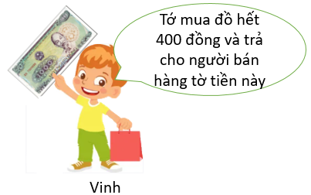  
Người bán hàng có những cách nào để trả tiền cho Vinh?  
Trả lời:  
Cách 1: [[3]] tờ 200 đồng.  
Cách 2: [[1]] tờ 100 đồng và [[1]] tờ 500 đồng.

Lời giải:

**Bước 1:**

**Lý thuyết:**  
Giới thiệu về tiền Việt Nam.  
  
Người bán hàng cần trả cho Vinh số tiền là:  
1000 − 400 = 600 (đồng)  
Ta có:  
200 + 200 + 200 = 600 nên người bán hàng có thể trả cho Vinh 3 tờ 200 đồng.  
100 + 500 = 600 nên người bán hàng có thể trả cho Vinh 1 tờ 100 đồng và 1 tờ 500 đồng.  
Vậy các số thích hợp cần điền vào ô trống lần lượt là: 3 ; 1 ; 1  
**Đáp án:**  
3  
1  
1

Câu **12**: [TH]

Bạn hãy chọn đáp án đúng.  
Với những tờ tiền nào dưới đây có thể đổi được 1 tờ 500 đồng?

A. 1 tờ 100 đồng và 2 tờ 200 đồng.

B. 2 tờ 100 đồng và 1 tờ 200 đồng.

Lời giải:

**Bước 1:**

**Lý thuyết:**  
Giới thiệu về tiền Việt Nam.  
  
1 tờ 100 đồng và 2 tờ 200 đồng tương ứng với số tiền là:  
100 + 200 + 200 = 500 (đồng)  
2 tờ 100 đồng và 1 tờ 200 đồng tương ứng với số tiền là:  
100 + 100 + 200 = 400 (đồng)  
Vậy với 1 tờ 100 đồng và 2 tờ 200 đồng nên ta có thể đổi được 1 tờ 500 đồng.  
**Đáp án:**  
1 tờ 100 đồng và 2 tờ 200 đồng.

Câu **13**: [TH]

Bạn hãy chọn đáp án đúng.  
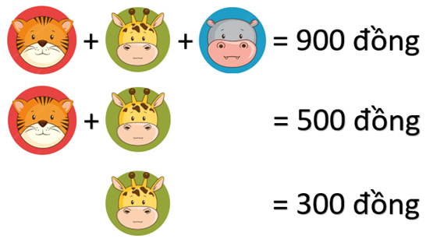  
Khẳng định nào dưới đây đúng?

A.

B. C. D.

Lời giải:

**Bước 1:**

**Lý thuyết:**  
Giới thiệu về tiền Việt Nam.  
  
Ta có:  
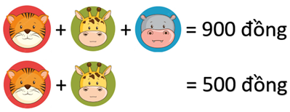  
Do đó:  
img_question  
Ta có:  
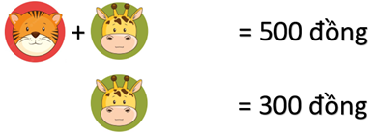  
Do đó:  
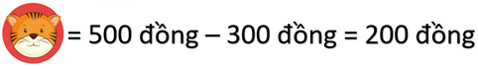  
Vậy khẳng định đúng là:  
  
**Đáp án:**  


Câu **14**: [TH]

Bạn hãy chọn đáp án đúng.  
  
Lan được mẹ cho tất cả bao nhiêu tiền?

A. 800 đồng.

B. 600 đồng. C. 700 đồng. D. 900 đồng.

Lời giải:

**Bước 1:**

**Lý thuyết:**  
Giới thiệu về tiền Việt Nam.  
  
Lan được mẹ cho số tiền là:  
100 + 100 + 200 + 200 + 200 = 800 (đồng)  
Vậy đáp án đúng là: 800 đồng.  
**Đáp án:**800 đồng.